**Сушко Юрка (Suszko Jurka)**

12 января 1791 г – венчание с Татьяной Потеруха (НИАБ 136-13-894, лист 69, №3/1791-б (об)).

**НИАБ 136-13-894:** Лист 69. **Метрическая запись №3/1791-б (ориг).**

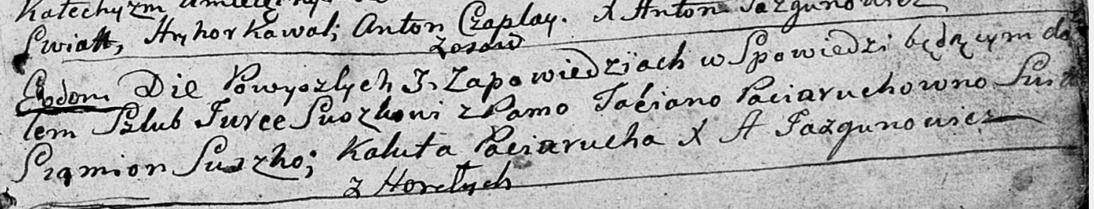

Дедиловичская Покровская церковь. 12 января 1791 года. Метрическая запись о венчании.

Suszko Jurka – жених, с деревни Горелое.

Paciaruchowna Taćiana – невеста.

Suszko Siamion – свидетель.

Paciarucha Kaluta – свидетель.

Jazgunowicz Antoni – ксёндз.